** Colegio República Argentina**

**O’Carrol # 850- Fono 72- 2230332**

**Rancagua**

**GUÍA DE LENGUAJE 4° BÁSICO SEMANA 7**

|  |
| --- |
| Nombre: |
| Curso: Fecha : 11 AL 15 DE MAYO |
| **OA 12.- Escribir creativamente narraciones (experiencias personales, relatos de hechos, cuentos, etc.) que incluyan una secuencia lógica de eventos.**  **OA 2.- Comprender textos aplicando estrategias de comprensión lectora** |

Instrucciones.

* **Recuerda que las actividades las puedes realizar en tu cuaderno de lenguaje.**
* Para dar comienzo a nuestra clase te invito a recordar qué es la secuencia y cómo identificarla ¿La recuerdas? ¿Cómo lo trabajamos el año pasado?
* Si no pudiste recordarla te invito a que leas el siguiente recuadro que aclarará tus dudas.

¿Qué es la secuencia?

La mayoría de las historias que lees o las películas que has visto relatan las cosas en orden. Las historias tienen un comienzo, un desarrollo y un final. La secuencia es el orden en el que ocurren las cosas.

La secuencia es una sucesión de acciones (verbos) que se realizan en un tiempo determinado.

I.- Ahora, que ya sabes qué es una secuencia, vamos a resolver las siguientes actividades:

1.- Escribe tres cosas que haces a diario, recuerda que debes incluir el **verbo.**

Ejemplo: Yo **desayuno** a las 9:00 junto a mi familia (desayuno es el verbo o acción)

|  |
| --- |
|  |
|  |
|  |

2.- Escríbelas en el orden cronológico, es decir, debes comenzar con la actividad que realizas más **temprano** (1), luego la que haces **entre** la primera y la última actividad, hasta llegar a la **última** (3).

|  |  |
| --- | --- |
| 1 |  |
| 2 |  |
| 3 |  |

**Felicitaciones, acabas de escribir una secuencia de acciones respetando el orden cronológico en que ocurrieron.**

¿Cómo puedes hallar la secuencia?

Puedes hallar el orden en que las cosas pasan en una historia si piensas en el comienzo, el medio y el final. Puedes también buscar palabras o **conectores** que hablen de la secuencia. Algunas de estos conectores son: **primero, luego, entre, entonces y último**.

II.-Lee una historia sobre Nancy. Mientras lees, piensa en el orden en que ocurren los sucesos de la historia.

La gran idea de Nancy

Nancy necesitaba dinero para comprarle un regalo de cumpleaños a su papá. A ella se le ocurrió una gran idea. Primero, sacó algunos vasos de plástico. Luego, preparó un jarro grande de limonada. Por último, hizo un letrero que decía: Limonada a cien pesos.



El orden en que ocurren los sucesos de la historia es:

1. **Primero**, Nancy sacó algunos vasos de plástico.

2. **Luego**, preparó un jarro grande de limonada.

3. **Por último**, hizo un letrero que decía: Limonada a 100 pesos.

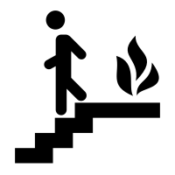III.- Lee el siguiente texto sobre un simulacro de incendio. Presta atención al orden de los acontecimientos.

Ayer, Marco tuvo un simulacro de incendio en la escuela. La campana sonó y todos los estudiantes se levantaron rápidamente de sus asientos. Entonces su profesora les dijo que hicieran una fila. Luego todos salieron caminando hacia fuera.

Después de leer el texto sigue las siguientes instrucciones:

1.- Piensa en el orden cronológico en que sucedieron los sucesos del texto.

2.- Mira la tabla de abajo. En ella se muestra el orden de los acontecimientos.

3.- Escribe el evento que falta en el cuadro vacío.

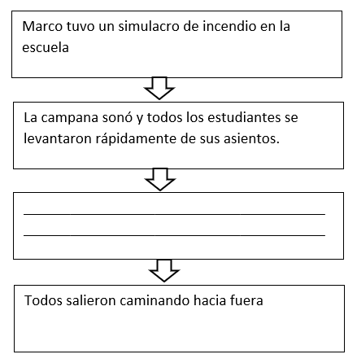

IV.- Lee este artículo sobre cómo una serpiente cambia su piel. Mientras lees, piensa en la secuencia de lo hace la serpiente, en primer lugar, posteriormente en segundo lugar y así sucesivamente. Luego, responde las preguntas.

La serpiente cambia de piel

Cuando una serpiente crece, su piel se hace demasiado ajustada. Cada vez que esto ocurre, a la serpiente le crece una nueva piel debajo de la antigua.

La serpiente sigue varios pasos para desprenderse de su piel. Primero, se frota contra objetos ásperos para rasgarla. Luego se arrastra por la tierra o a través de lugares estrechos. Finalmente, la serpiente logra salir de la capa exterior de la piel escamosa. ¡La piel antigua parece una serpiente vacía!

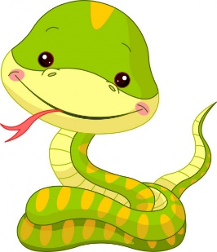

|  |  |  |
| --- | --- | --- |
| **1.- ¿Cómo se inicia el cambio de piel de la serpiente?**  a) Se arrastra por la tierra.  b) Se frota contra objetos ásperos.  c) Se marcha a un lugar tranquilo.  d) Se arrastra a través de lugares estrechos. | **2. ¿Qué ocurre con la serpiente entre que se frota con los objetos y sale de la capa exterior?**  a) Se frota con los objetos  b) Sale de la capa exterior  c) Cambia de forma  d) Se arrastra por la tierra. | **3.- ¿Qué conector indica lo que la serpiente hace al terminar su proceso?**   1. Primero. 2. Último. 3. Finalmente. 4. Próximo. |

V.- Lee este artículo sobre un barco a vapor. Luego, responde a las preguntas.

El Barco a vapor del Amazonas

Hace mucho tiempo, los barcos a vapor subían y bajaban por los grandes ríos.

Uno de esos barcos viajaba a lo largo de un río llamado Amazonas.

Durante un viaje río abajo el tiempo se volvió lluvioso. Llovía, llovía y llovía.

El río Amazonas pronto comenzó a desbordarse. Los terrenos a ambos

lados del río se llenaron de agua.

El torrente del Amazonas arrastró al vapor a su ribera. El barco flotaba

sobre unos campos inundados de agua. El casco del vapor golpeó el suelo.

¡El vapor había encallado!

Luego salió el sol y el agua pronto bajó. Pero el encantador barco a vapor ya estaba lejos del río. El vapor había quedado en medio de un campo.

Finalmente, una tripulación de hombres desenterró el barco y lo arrastró hacia el río. El barco pudo regresar a su verdadero hogar: El río Amazonas.



|  |  |
| --- | --- |
| 1**.- ¿Qué ocurrió en primer lugar?**   1. El barco había encallado. 2. El clima se volvió lluvioso. 3. El barco flotaba sobre unos campos inundados de agua. 4. El barco pudo regresar a su verdadero hogar. | **2.- Después de que comenzó a llover…**   1. el río comenzó a desbordarse. 2. el agua bajó. 3. Salió el sol. 4. El vapor iba más rápido. |
| **3.- ¿Qué hicieron los hombres después de desenterrar el barco a vapor del campo?**  a) Hicieron un viaje río abajo.  b) Esperaron que llegara la lluvia.  c) Dejaron el barco en el campo.  d) Arrastraron el barco hacia el río. | **4.- “El casco del vapor golpeó el suelo. ¡El vapor había encallado! “la palabra subrayada quiere decir que el barco quedó:**  a) flotando  b) atrapado  c) navegando  d) destruido |